INSTITUTO TECNOLÓGICO SANTA CRUZ


Práctico del sistema de gestión académica
  - Aplicación con NestJS Next PostgreSQL y Prisma ORM
DOCENTE
ING. LOZANO BARRO JORGE ROBBERT
ESTUDIANTE
VICENTE APAZA BAUTISTA
Grupo 10 Instituto
Gestión 2026
Santa Cruz de la Sierra Bolivia
30 de octubre de 2026

1 Presentación y objetivos
En este práctico presento un sistema de gestión académica para organizar estudiantes, docentes, carreras y operaciones administrativas del Instituto Tecnológico Santa Cruz. La aplicación permite trabajar por gestión y grupo, registrar la evaluación y asistencia, controlar pagos y consultar reportes desde un navegador.
El sistema se ejecuta con una interfaz Next.js, una API NestJS y PostgreSQL mediante Prisma ORM. La entrega incorpora una base operativa, un esquema estrella para análisis, un proceso ETL y documentación para instalar y revisar sus funciones. Las personas, empresas e importes de demostración son ficticios.

Objetivo general
Implementar una aplicación académica que mantenga la relación entre gestión, carrera, grupo y matrícula, y permita registrar y consultar la información con permisos diferenciados.

Objetivos específicos
- Organizar carreras, planes, materias, períodos y grupos de estudiantes.
- Inscribir matrículas compatibles y controlar cupos y prerrequisitos.
- Registrar horarios, notas y asistencia de las ofertas asignadas.
- Calcular resultados mediante un cierre académico y registrar recuperaciones cuando corresponda.
- Controlar cargos y pagos y generar reportes PDF y Excel.
- Actualizar un almacén analítico para consultar matrículas, rendimiento y recaudación.

Alcance del práctico
La demostración contiene 1.000 estudiantes en el catálogo y 50 matrículas iniciales. Los roles son ADMIN, DOCENTE y CAJA. La aplicación es independiente del proyecto anterior en PHP y MariaDB, que permanece conservado por separado.

2 Arquitectura y herramientas
El navegador presenta los formularios y consulta la ruta /api del mismo origen. Next.js remite esas solicitudes a NestJS; sus servicios verifican la sesión, el rol y las reglas antes de acceder a PostgreSQL. Prisma representa los modelos y ejecuta las operaciones y transacciones.
Componente | Versión | Responsabilidad
Node.js | 24.18.0 | Entorno de ejecución de ambos servicios
Next.js | 16.4.3 | Interfaz, formularios, filtros y descargas
NestJS | 12.3.2 | API, sesión, permisos y reglas de negocio
Prisma ORM | 7.10.1 | Modelos, migraciones y transacciones
PostgreSQL | 18.6 | Datos operativos y almacén analítico
pgAdmin 4 | Herramienta instalada | Administración gráfica de PostgreSQL

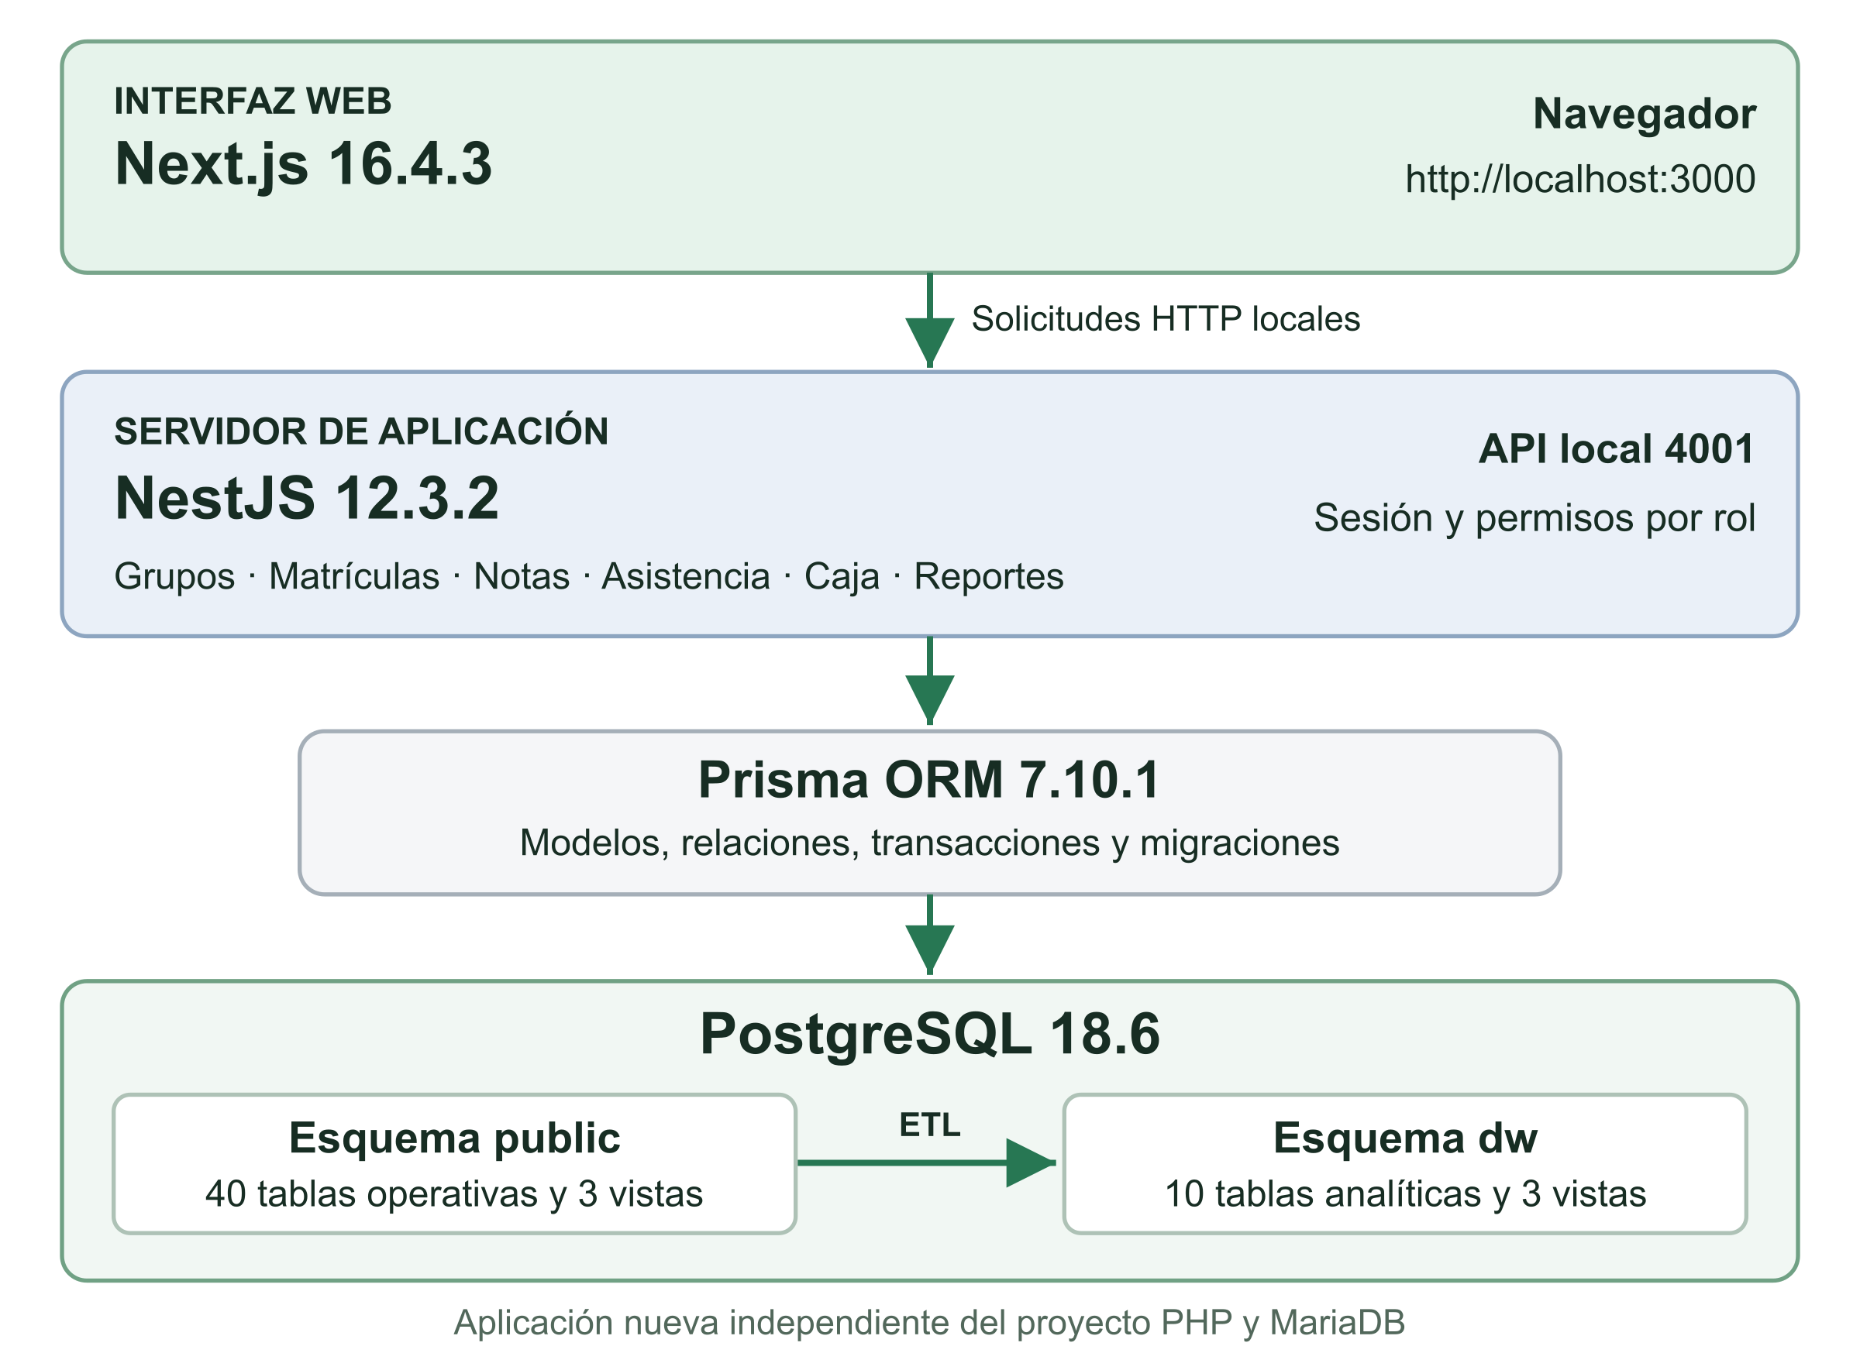
Figura 1 Separación de la interfaz, la API, el acceso a datos y el análisis institucional.
El código se organiza en backend, frontend, db y docs. El servicio web utiliza el puerto 3000, la API el 4001 y PostgreSQL el 5432. Esta separación permite revisar las capas sin mezclar la interfaz con el acceso a la base.

3 Datos de demostración y grupos
El catálogo conserva nombres ficticios y materias de referencia del práctico. Cuatro carreras y sus materias adicionales están identificadas como demostración; estos registros permiten probar funciones y no representan una ampliación oficial de la oferta institucional.
Catálogo o movimiento | Cantidad inicial
Estudiantes en el catálogo | 1.000
Docentes | 80
Carreras y planes de estudio | 12 y 12
Materias | 291
Gestiones y grupos | 2 y 4
Matrículas e inscripciones a materias | 50 y 150
Ofertas y evaluaciones | 12 y 24
Calificaciones y asistencias por sesión | 300 y 150
Cargos y pagos de demostración | 50 y 20

Cuatro grupos de ejemplo
Gestión | Carrera | Curso y paralelo | Turno | Integrantes y cupo
2026 | Sistemas Informáticos | 1 A | Mañana | 30 de 35
2026 | Contaduría General | 1 A | Noche | 20 de 30
2027 | Sistemas Informáticos | 1 A | Mañana | 0 de 35
2027 | Electricidad Industrial | 1 B | Tarde | 0 de 25

Los 1.000 estudiantes del catálogo están disponibles para la admisión. Las 50 matrículas iniciales pertenecen a 2026; los grupos 2027 quedan disponibles para demostrar la organización de una nueva gestión. Por esta razón, el indicador de estudiantes matriculados puede mostrar 50 aunque el catálogo contenga 1.000 personas.
Los planes vinculan materias de una misma carrera. Cada matrícula identifica al estudiante, el plan y el período; cada inscripción relaciona esa matrícula con una oferta específica.

4 Modelo de clases principal
La vista principal resume doce clases persistentes. Las asociaciones muestran cómo una carrera organiza planes y materias y cómo la gestión se vincula con grupos, ofertas, matrículas e inscripciones. El modelo operativo completo conserva 40 tablas y 55 claves foráneas.
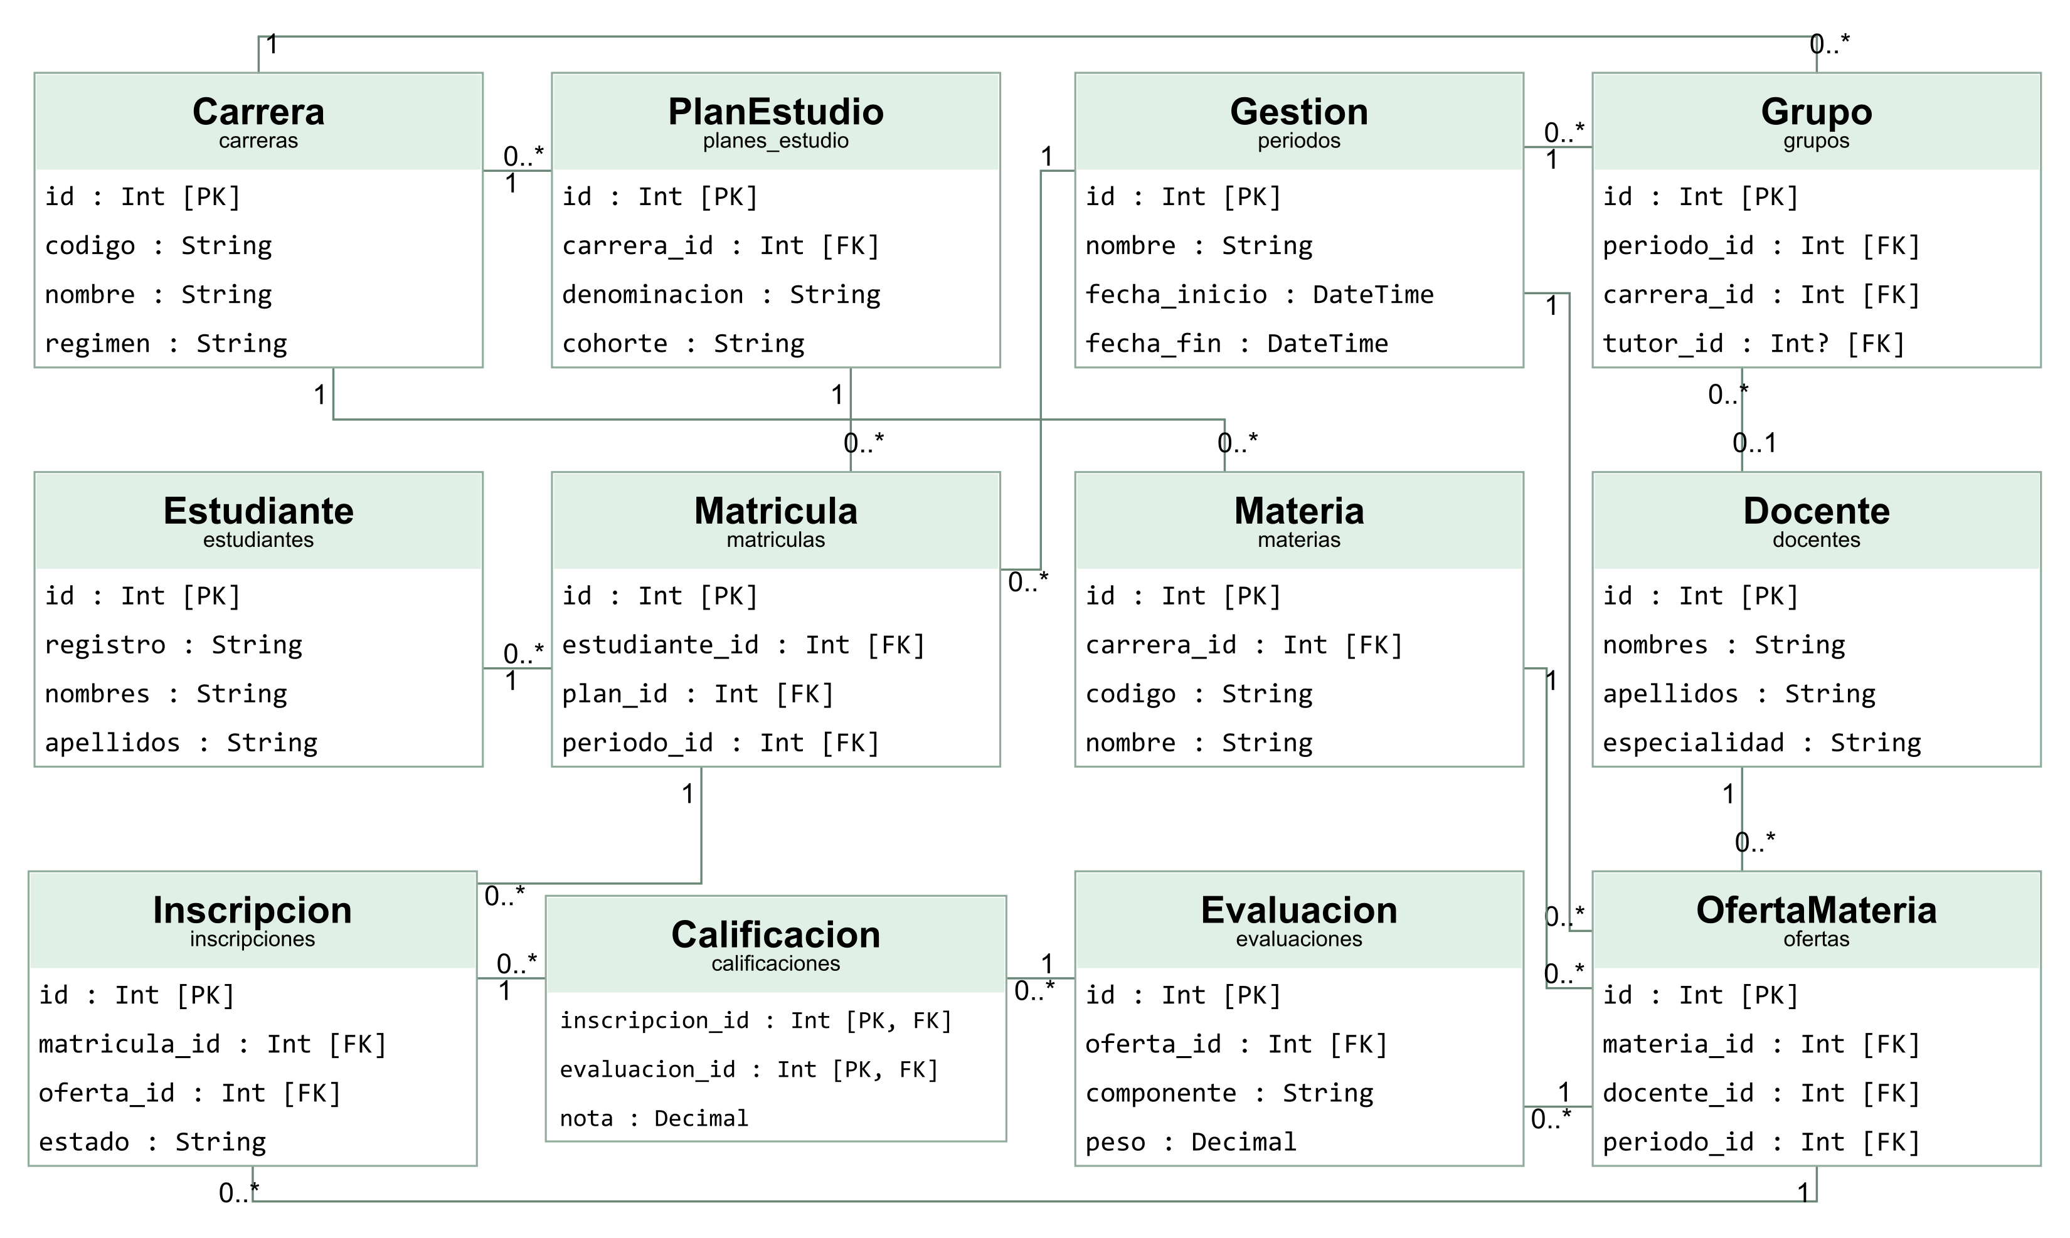
Figura 2 Clases principales del modelo académico. La versión HTML permite buscar, ampliar y consultar el detalle de las 40 tablas operativas.
PK identifica la clave primaria y FK una referencia. Las tablas de unión representan las materias de un plan y las asignaciones de un grupo.

5 Integridad de datos y uso del ORM
El esquema public contiene las 40 tablas operativas. Las claves foráneas relacionan personas, planes, ofertas y movimientos; las restricciones CHECK limitan estados e importes. Las relaciones compuestas verifican la pertenencia a una misma carrera, gestión u oferta.
Relación | Regla aplicada
Matrícula con plan y carrera | El plan debe pertenecer a la carrera de la matrícula.
Inscripción con matrícula y oferta | Ambas deben corresponder a la misma carrera y gestión.
Calificación con evaluación | La inscripción y la evaluación deben ser de la misma oferta.
Asistencia con sesión | La sesión y la inscripción deben ser de la misma oferta.
Pago con cargo | El cargo existe y el abono no puede superar su saldo.

Ejemplo de consulta con Prisma
const estudiantes = await prisma.estudiantes.findMany({
where: { apellidos: { contains: 'Apaza', mode: 'insensitive' } },
select: { registro: true, nombres: true, apellidos: true },
take: 20
});
Los modelos y relaciones se declaran en db/schema.prisma. Las migraciones conservan la estructura SQL, los índices, las vistas y los cinco disparadores de asistencia y recuperación. Las consultas con parámetros evitan concatenar datos recibidos del formulario dentro de instrucciones SQL.

Ejemplo de consulta operativa
SELECT cargo_id, matricula_id, concepto, cargo, pagado, saldo
FROM public.v_saldos
WHERE saldo > 0
ORDER BY saldo DESC;
La consulta utiliza una vista para relacionar el importe del cargo con los pagos registrados. Las operaciones que afectan varios registros se realizan en transacciones: si una validación falla, se revierten los cambios del lote.

6 Organización e inscripción por grupo
La gestión define el período de trabajo. Cada grupo se identifica por gestión, carrera, curso, paralelo y turno, y conserva un cupo y un docente tutor. Las ofertas de materias vinculadas al grupo deben ser compatibles con esa organización.

Preparación de una gestión
- Registrar el período y revisar sus fechas.
- Revisar la carrera, sus materias y el plan de estudio.
- Crear el grupo con nivel, paralelo, turno, cupo y tutor.
- Crear las ofertas y vincularlas al grupo correspondiente.
- Registrar las matrículas de los estudiantes con el plan y la gestión correctos.

Inscripción de varias matrículas
En Inscripción por grupo se elige la gestión, la carrera y el grupo. La lista presenta matrículas activas compatibles. El usuario selecciona las matrículas y el sistema asigna los integrantes e inscribe las materias del grupo en una sola operación.
Se verifican cupos, pertenencia al plan, prerrequisitos y correspondencia de carrera y gestión. Un lote inválido se revierte completo. Repetir una inscripción ya procesada conserva los registros existentes y evita duplicarlos.

Horarios y aulas
Cada horario indica la oferta, el aula, el día y las horas inicial y final. El sistema rechaza cruces del mismo docente, grupo o aula y considera también gestiones cuyas fechas se superponen. La capacidad del aula debe admitir el cupo de la oferta.
Intervalos de ejemplo | Resultado
08:00 a 10:00 y 09:00 a 11:00 con el mismo recurso | Cruce rechazado
08:00 a 10:00 y 10:00 a 12:00 con el mismo recurso | Intervalos contiguos permitidos
Cambiar una gestión que ya tiene horarios incompatibles | Requiere reorganizar las asignaciones

7 Evaluación caja y permisos
La evaluación se organiza en componentes de práctica y teoría. Los pesos de las evaluaciones deben sumar 100 por ciento dentro de cada componente antes del cierre. Las notas admiten valores entre 1 y 100; la asistencia registra minutos efectivos de una sesión realizada.

Planillas y cierre académico
Las planillas permiten guardar varios estudiantes de una misma oferta de forma atómica. Las casillas en blanco conservan lo registrado. La asistencia no puede superar la duración de la sesión y una justificación autorizada conserva su referencia documental y resolución.
El cierre comprueba las notas y la asistencia, confirma la carga horaria y calcula el resultado de las inscripciones. Una oferta cerrada bloquea cambios académicos. Las recuperaciones comprueban la elegibilidad y los límites por régimen; su registro definitivo conserva la trazabilidad.

Cargos pagos y saldos
Un cargo identifica el concepto, la matrícula, el importe y el vencimiento. Los pagos generan un recibo y un método de abono. El sistema calcula el saldo pendiente y rechaza un pago mayor que el saldo disponible, incluidos intentos concurrentes.
Acceso | Operaciones permitidas
ADMIN | Organización, admisión, grupos, evaluación, caja, usuarios y análisis institucional.
DOCENTE | Ofertas asignadas, sesiones, calificaciones, asistencia, planillas y resultados propios.
CAJA | Consulta necesaria de estudiantes y registro de cargos, pagos y saldos.

Los usuarios iniciales de la página son admin, docente.demo y caja.demo. El usuario postgres administra el motor y no se utiliza en el formulario web. Las contraseñas se entregan por un archivo local privado y no forman parte de este documento ni del repositorio.
La sesión utiliza una cookie HttpOnly y validación del rol. Se comprueban el origen de las operaciones, el límite de accesos fallidos y la revocación cuando cambia una contraseña o se desactiva un usuario.

8 Esquema estrella y proceso ETL
El esquema dw incorpora seis dimensiones, tres tablas de hechos y una bitácora. El ETL transforma los datos operativos y actualiza las filas por su identificador de origen.
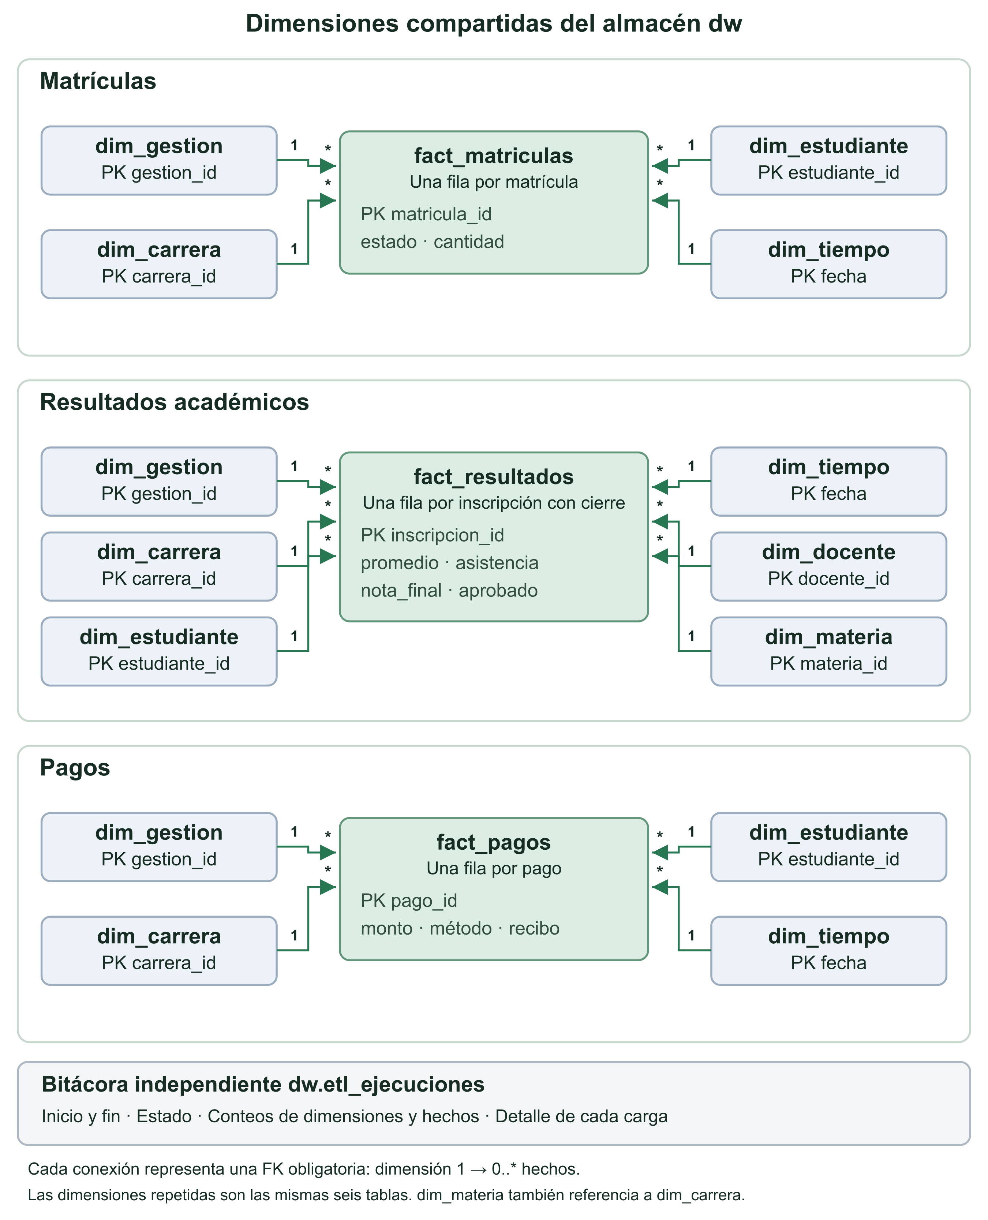
Figura 3 Modelo analítico. Las dimensiones compartidas describen gestión, carrera, estudiante, docente, materia y tiempo; los hechos conservan medidas académicas y de caja.
La transacción registra inicio, fin, estado y cantidades. Repetir el ETL no duplica los hechos; el proceso escribe en dw y conserva el modelo operativo.
La actualización se ejecuta con npm run etl o desde Análisis institucional. Al inicio hay 50 matrículas y 20 pagos; los resultados se incorporan después de un cierre académico.

9 Acceso y panel institucional
La interfaz conserva el logotipo y los verdes del proyecto institucional. El acceso requiere un usuario de la página; el panel presenta indicadores de la gestión seleccionada y accesos a los módulos permitidos.
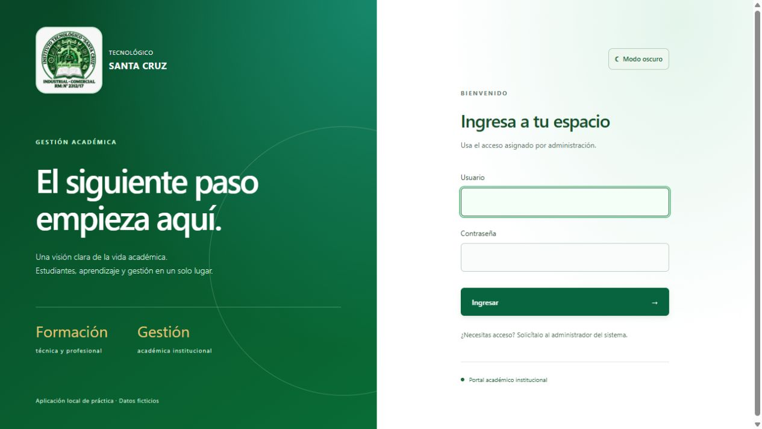
Figura 4 Pantalla de ingreso. Se utiliza admin, docente.demo o caja.demo según el rol asignado.
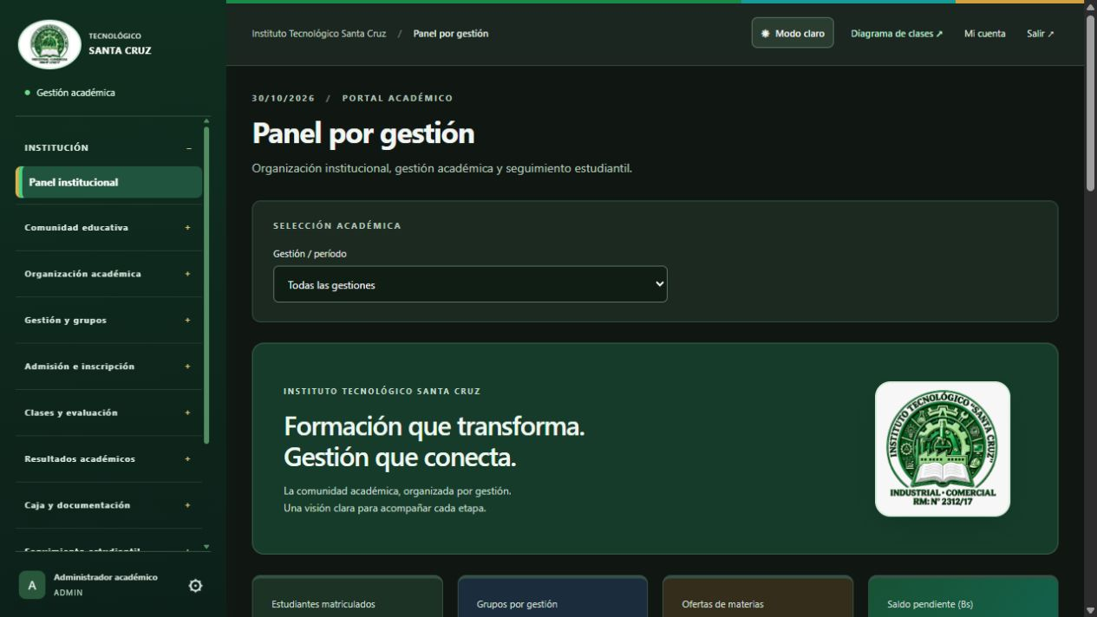
Figura 5 Panel por gestión. Las cifras corresponden a matrículas y movimientos registrados, no al total del catálogo.

10 Análisis institucional y reportes
La pantalla de análisis consulta la última actualización del almacén. Presenta matrículas por gestión y carrera, recaudación mensual, rendimiento y el historial de procesos. El mensaje de actualización permite comprobar que se ejecutó la operación.
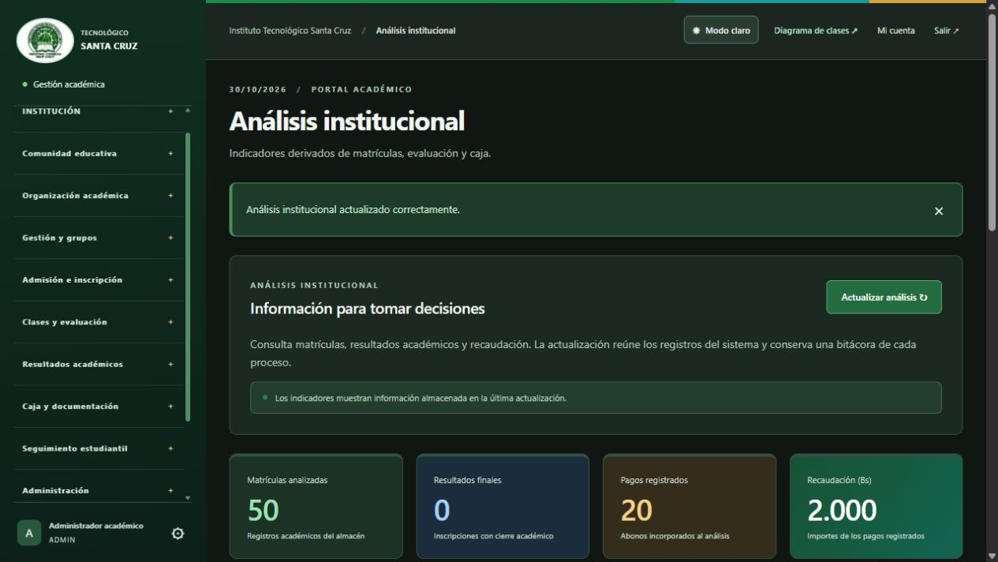
Figura 6 Consulta del almacén analítico y confirmación de su actualización desde la interfaz.

Vistas disponibles para consulta
Esquema | Vistas
public | v_saldos, v_listado_academico y v_boletin_final
dw | v_matriculas_por_gestion_carrera  v_recaudacion_mensual  v_rendimiento_por_carrera

Los reportes se descargan en PDF o Excel y aplican los permisos y filtros seleccionados. La verificación incluyó un reporte de 1.000 estudiantes: Excel conservó 1.004 filas contando encabezados y el PDF produjo 67 páginas completas con texto y acentos legibles.
SELECT mes, SUM(total) AS recaudacion
FROM dw.v_recaudacion_mensual
GROUP BY mes
ORDER BY mes;

11 Modo oscuro y uso en pantalla móvil
El botón de tema permite alternar fondos claros u oscuros y conserva la elección en el navegador. Las pantallas comparten sus funciones y permisos. El menú lateral se adapta a pantallas pequeñas y las tablas mantienen su desplazamiento dentro del listado.
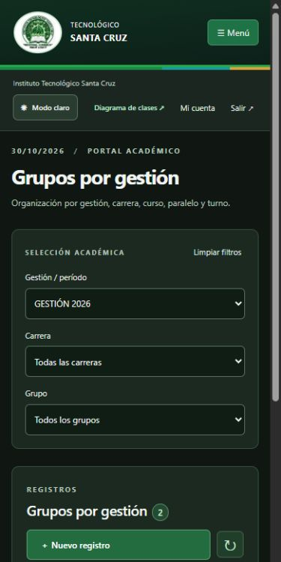
Figura 7 Vista de 390 píxeles comprobada en el navegador. Los filtros y el menú siguen disponibles.
Se verificaron el ingreso, la navegación, el filtro por gestión, la apertura de formularios, el cambio de tema y la actualización analítica. La actividad y la bitácora muestran la hora de Bolivia; las fechas académicas conservan el día y la hora registrados.

12 Instalación operación y respaldo
Para instalar la aplicación en otra computadora se requieren PostgreSQL 18, Node.js 24 y npm. Desde la raíz del proyecto se instalan las dependencias, se prepara la base nueva, se compilan las dos capas y se inicia el sistema.
npm ci
npm run setup
npm run build
npm start
setup aplica las migraciones, prepara los datos ficticios y crea los accesos iniciales. Requiere una conexión administrativa local para crear itsc_postgres y la cuenta de aplicación; en otro equipo esa conexión se proporciona mediante PGADMIN_DATABASE_URL. La configuración del servicio se guarda localmente en .env y el ejemplo público contiene solo variables de referencia.
Elemento | Uso
http://localhost:3000 | Página de la aplicación en la computadora que ejecuta los servicios.
http://127.0.0.1:4001/api/health | Comprobación del estado de la API y de su conexión.
INICIAR.cmd | Arranca el sistema ya instalado y compilado.
DETENER.cmd o npm run stop | Detiene los servicios del proyecto nuevo.
npm run backup | Genera un respaldo PostgreSQL en formato personalizado.
db/ITSC_PostgreSQL_Demo.sql | Exportación de estructura y datos ficticios sin cuentas de acceso ni auditoría.

La base nueva utiliza una cuenta de aplicación sin privilegios de superusuario. El seed es idempotente: conserva una demostración ya instalada y se detiene si encuentra datos ajenos a su marcador. Un respaldo debe restaurarse primero en una base nueva de comprobación antes de reemplazar información de uso.
La dirección localhost funciona en el equipo donde están activos los servicios. Publicar los archivos en GitHub permite revisar y descargar el código; no aloja automáticamente la API ni PostgreSQL.

13 Publicación del proyecto en GitHub
El repositorio del proyecto nuevo reúne el código, la estructura de datos, las migraciones, el ETL, la documentación y las pruebas. Su organización permite revisar cada capa de la implementación y reproducir la instalación.
https://github.com/COMANDAREMOS/itsc-sistema-academico-postgresql
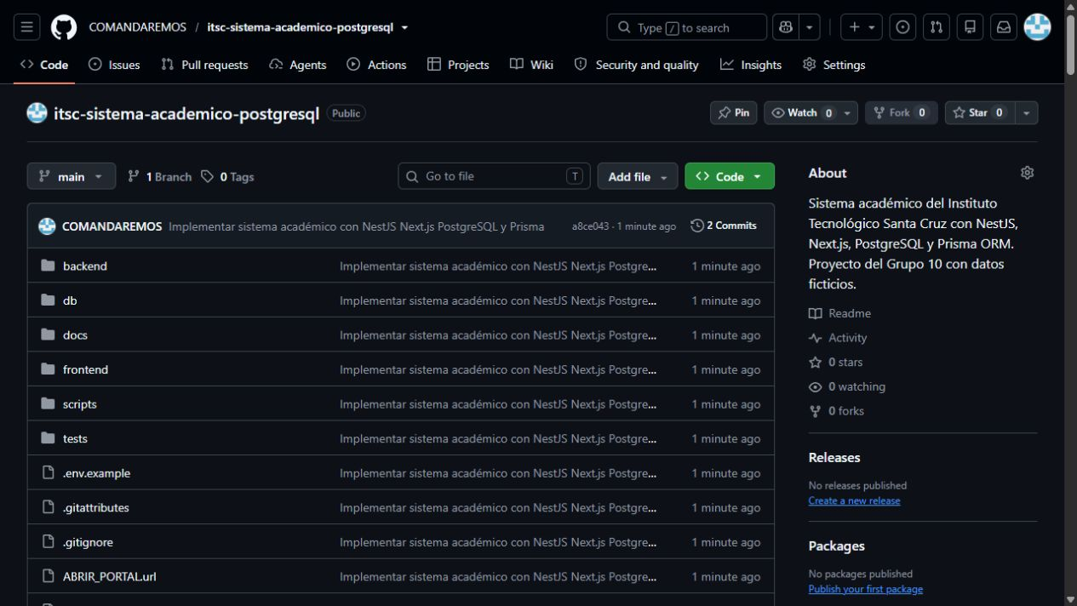
Figura 8 Repositorio público del proyecto nuevo y estructura de sus carpetas.
Carpeta o archivo | Contenido
backend | API NestJS, autenticación, permisos, procesos académicos y exportaciones.
frontend | Aplicación Next.js, identidad visual, formularios, planillas y análisis.
db | Modelos Prisma, migraciones SQL, datos ficticios y proceso ETL.
docs | Guía de uso, arquitectura, capturas, comprobaciones y este práctico.

Diagrama de clases ejecutable
El archivo frontend/public/diagrama-clases.html se puede descargar y abrir en un navegador. Incluye doce clases principales y el modelo operativo de 40 tablas, con búsqueda, zoom, detalles e impresión sin conectarse a PostgreSQL.
Consultar el archivo HTML del diagrama en el repositorio
Abrir el diagrama en la instalación local
El repositorio público permite que el docente revise y descargue los archivos sin ser agregado como colaborador. Los scripts, las pruebas y el README completan las instrucciones de la entrega.

14 Verificación conclusiones y referencias
Las comprobaciones de escritura utilizaron una base separada de pruebas. La última ejecución registrada aprobó 319 casos y no reportó fallos en esos escenarios. El resultado cubre procesos, permisos, acceso, concurrencia y actualización analítica.
Comprobación | Correctas | Fallos
Procesos funcionales y permisos | 276 | 0
Seguridad del acceso y concurrencia | 31 | 0
Almacén analítico y ETL | 12 | 0
Total | 319 | 0

También se comprobaron la compilación de producción, la validez del modelo Prisma, las exportaciones completas de 1.000 estudiantes, la lectura del respaldo con pg_restore y el inicio y detención del servidor. La comparación SHA256 de 81 archivos del proyecto anterior no encontró cambios.

Conclusiones
Con este práctico puedo registrar una gestión, organizar sus grupos y realizar el seguimiento académico y administrativo desde una misma aplicación. Las reglas de integridad evitan combinaciones incompatibles de carrera, matrícula y oferta, y las transacciones conservan la coherencia de los lotes.
La separación entre el modelo operativo y el almacén permite consultar indicadores sin reemplazar el registro académico. Prisma conserva la definición de los modelos y las migraciones; GitHub conserva los archivos de la entrega para su revisión y descarga.

Referencias del práctico
- Guía de Git y GitHub para el proyecto final ITSC 2026, documento proporcionado al grupo, nueve páginas.
- README.md y docs/GUIA_DE_USO.md de la entrega del sistema académico PostgreSQL.
- docs/ARQUITECTURA.md y db/schema.prisma, modelos operativo y estrella.
- docs/VERIFICACION.md y los resultados en docs/pruebas, comprobaciones del 30 de octubre de 2026.
Repositorio del sistema académico PostgreSQL

